四川中衡检测技术有限公司
报告书信息网上公示内容填报表 ZLJL/43-01
报告书名称 | 安县川磷化工有限公司（老厂）现状评价
用人单位名称 | 安县川磷化工有限公司（老厂） |  |  | 联系人 | 马华
用人单位地址 | 四川省绵阳市安州区河清镇白马村6组
技术服务项目组成员 | 毕戎、何东、任勇
现场调查人员 | 毕戎、任勇 | 现场调查时间及照片 | 2024.3.24 |  | 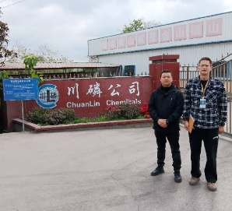
现场采样人员 | 任勇、袁青林 | 现场采样时间及照片 | 2024.4.10-4.12 |  | 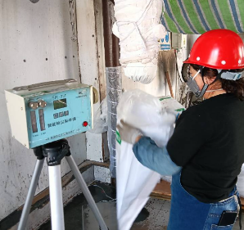
现场检测人员 | 何小凤、宋小兰 | 现场检测时间及照片 | 2024.4.16
用人单位陪同人员 | 马华

